Начальная страница <- Финансы \ Обработки

Журнал банковских документов
Обработка «Журнал банковских документов» предназначена для вывода банковских документов информационной базы:
- «Ввод остатков по кассам и счетам»;
- «Корректировка остатка по кассе/счету»;
- «Платежное поручение»;
- «Строки банковской выписки приход»;
- «Строки банковской выписки расход».
Функциональность работает по обычной подписке.
Журнал вызывается командой «Журнал банковских документов» в группе «Журналы» раздела «Финансы».
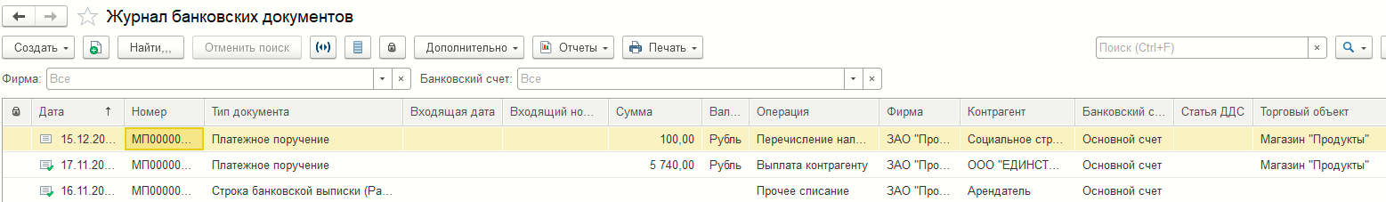Форма «Журнал банковских документов»
Отбор документов происходит по периоду указанному в форме «Выберите период», которая открывается нажатием кнопки («Установить период для просмотра»).
Дополнительный отбор документов может быть выполнен по фирме и банковскому счету предприятия.
Кнопка «Установить период для просмотра»
Новый документ создаётся командой «Создать» и последующего выбора нужного банковского документа, либо нажатием кнопки («Создать новый элемент копированием текущего»).
При нажатии кнопки «Найти» вызывается форма для поиска документа по его реквизитам и быстрого перехода к найденному документу в форме списка.
Кнопка «Создать новый элемент копированием текущего»
Меню «Дополнительно» содержит следующие пункты:
- «Обработать связанные документы» — для выделенного в журнале документа выводится форма групповой обработки документов с перечнем связных документов;
- «Показать в универсальном журнале» — выводится «Универсальный журнал документов» с позиционированием на выделенном банковском документе.
Меню «Отчеты» позволяет получить отчет «Движения документа» и перечень связных документов.

